Федеральное государственное бюджетное образовательное учреждение
высшего образования
«Саратовский государственный технический университет
имени Гагарина Ю.А.»

Институт прикладных информационных технологий и телекоммуникаций

Кафедра «Информационно-коммуникационные системы
и программная инженерия»

Курсовая работа
по дисциплине «Технологии разработки корпоративных информационных систем»

Применение онтологий в семантических электронных библиотеках

Выполнил студент группы б-ПИНЖ-31
Номер зачетной книжки: 221121
Линьков Дмитрий Александрович
_______________________________
подпись студента

Руководитель: к.ф.-н.м, доцент кафедры ИКСП
Вагарина Наталия Сергеевна
________________________________
подпись руководителя

Курсовая работа защищена на оценку
_______________________________

Саратов 2025
Содержание
ВВЕДЕНИЕ 3
1. Теоретические основы и методы создания библиографической онтологии 5
1.1. Форматы представления библиографической информации в электронных библиотеках 5
1.2. Типы онтологий в семантических электронных библиотеках 9
1.3. Анализ существующих онтологий в СЭБ 12
1.4. Методология создания библиографической онтологии для СЭБ 16
2. Практическая реализация онтологии в СЭБ 20
2.1. Подготовка и создание нового проекта онтологии в Protege 21
2.2. Определение классов(Concepts) 22
2.3. Определение свойств (Properties) 24
2.4. Создание экземпляров (Individuals) 27
2.5. Заполнение атрибутов и связывание экземпляров 28
2.6. Проверка и сохранение онтологии 30
ЗАКЛЮЧЕНИЕ 33
ПРИЛОЖЕНИЕ А 37

ВВЕДЕНИЕ
В современном информационном пространстве электронные библиотеки (ЭБ) представляют собой информационные системы, позволяющие автоматизировать работу пользователей с электронными ресурсами. С появлением семантических технологий возникла возможность автоматизации работы с этими ресурсами на новом уровне, что привело к созданию семантических электронных библиотек (СЭБ). В контексте развития корпоративных информационных систем (КИС), семантические электронные библиотеки представляют собой специализированный класс КИС, ориентированный на эффективное управление знаниями и интеллектуальный доступ к информационным ресурсам организации.
Семантические технологии предоставляют средства работы с семантикой документов, что позволяет не только хранить метаданные (информацию об авторе, издании и т.д.), но и описывать их семантику для программной обработки. Для этого используются специальные языки (OWL, RDFS, RDF, SPARQL) и инструменты (Protégé, Sesame, Jena).
Ключевой особенностью СЭБ является использование онтологий – формальных систем понятий и взаимосвязей, описывающих предметную область. Онтологии позволяют структурировать знания, устанавливать семантические связи между ресурсами и обеспечивать интеллектуальный поиск. Это значительно улучшает качество поиска, делая его более точным и контекстным, а также позволяет автоматически категоризировать ресурсы и выводить новые знания.
Целью работы является разработка технического задания на создание прототипа системы «Семантическая библиотека по программированию».
Для достижения поставленной цели необходимо решить следующие задачи:
- Исследовать и проанализировать современные форматы представления библиографической информации, применяемые в электронных библиотеках;
- Определить и классифицировать основные типы онтологий, используемых в семантических электронных библиотеках;
- Выбрать методологический подход к созданию библиографической онтологии, учитывающий специфику предметной области программирования;
- Спроектировать и реализовать прототип библиографической онтологии в среде Protégé.
Практическая значимость работы заключается в возможности осуществления более точного и релевантного поиска учебных и научных материалов по программированию, облегчению навигации и возможности интеграции различных источников информации. Создание такого прототипа демонстрирует потенциал семантических технологий для повышения эффективности КИС в части управления и доступа к специализированным знаниям. Кроме того, внедрение онтологии позволит реализовать дополнительные функции, такие как рекомендательные системы, персонализированный доступ, автоматическая категоризация

1. Теоретические основы и методы создания библиографической онтологии

1.1. Форматы представления библиографической информации в электронных библиотеках
1.1.1. Общая характеристика форматов библиографического описания
Библиографические форматы – стандартизированные способы представления метаданных электронных ресурсов, обеспечивающие их структурированное хранение для организации и поиска. Эволюция форматов связана с развитием информационных технологий и потребностей библиотечного дела. Современные форматы классифицируются по области применения, структуре данных, уровню детализации и степени стандартизации.
1.1.2. Семейство форматов MARC
MARC (Machine-Readable Cataloging) является одним из наиболее распространенных форматов, используемых в библиотечных системах. Включает несколько вариантов:
а) MARC21 - международный стандарт, разработанный в результате слияния USMARC и CANMARC. Этот формат стал основным стандартом для библиотечных систем во многих странах. Он поддерживает множество типов данных и обеспечивает гибкость в описании различных видов ресурсов;
б) RUSMARC - российская версия формата MARC, адаптированная под особенности российского библиотечного дела. Включает дополнительные поля для описания специфических аспектов российских изданий и учитывает особенности русскоязычных ресурсов;
в) UNIMARC - универсальный формат, предназначенный для обмена библиографическими данными между различными национальными форматами MARC.
Особенности формата MARC включают его строгую структуру записей, что обеспечивает высокую точность и полноту библиографического описания, охватывая все необходимые элементы. Этот формат получил широкое применение в крупных библиотечных системах, что способствует совместимости и стандартизации обмена данными. Вместе с тем, работа с MARC отличается сложностью в обработке и преобразовании, требуя наличия специальных знаний и инструментальных средств. Важной особенностью является поддержка многоязычности и различных систем письма, а также возможность описания сложных отношений между библиографическими ресурсами.
1.1.3. Формат BibTex
BibTeX – стандарт для хранения библиографической информации в научной среде, разработан как часть LaTeX. Характеристики – простота текстового формата, широкое применение в научных публикациях благодаря интеграции с LaTeX, автоматизирующей форматирование ссылок. Ограничен набором полей, фокусируется на основных элементах. Поддерживает различные стили цитирования.
1.1.4. Dublin Core
Dublin Core представляет собой упрощенный формат метаданных, широко используемый в веб-среде. Характеристики – простота (15 основных элементов), широкая поддержка в веб-технологиях, легкая интеграция. Ограничен для детального описания, но расширяется квалификаторами.
1.1.5. ONIX XML
ONIX (Online Information Exchange) – формат для книжной индустрии. Предоставляет подробное описание издательской информации, включая маркетинговые данные, цены и доступность. XML-структура обеспечивает гибкость и расширяемость. Широко применяется в издательском деле и книжной торговле. Недостаток – сложность, требует специальных инструментов для работы.
1.1.6. Сравнительный анализ форматов
На основании проведенного анализа форматов представления библиографической информации для сравнительной оценки были определены следующие ключевые критерии:
а) Детализация описания: Данный критерий отражает полноту и глубину возможностей формата в части структурированного представления библиографических данных и метаданных электронных ресурсов;
б) Простота использования и внедрения: Критерий оценивает степень сложности освоения формата, удобство работы с ним, а также трудозатраты и технические аспекты его интеграции в существующие или вновь разрабатываемые библиотечные информационные системы;
в) Гибкость и расширяемость: Характеризует адаптивность формата к включению описаний новых типов электронных ресурсов, возможность добавления дополнительных полей или структурных элементов без нарушения совместимости и целостности данных;
г) Область применения и поддержка: Этот критерий указывает на основные сферы распространения формата, степень его признания в профессиональном сообществе и доступность инструментальных средств для его обработки и поддержки;
д) Интеграция: Отражает способность формата эффективно взаимодействовать с другими библиографическими стандартами, онтологиями или информационными системами, а также обеспечивать унифицированный обмен данными;
е) Требовательность к системе: Критерий оценивает необходимость наличия специализированного программного обеспечения и потенциально ресурсоемких аппаратных решений для корректной и эффективной работы с форматом;
ж) Простота обработки и преобразования: Характеризует легкость выполнения операций парсинга, валидации данных в формате, а также удобство и эффективность конвертации данных между данным форматом и другими библиографическими стандартами.
Выделенные критерии послужили основой для проведения структурированного сравнительного анализа, позволившего оценить преимущества и недостатки каждого формата в контексте их применимости в семантических электронных библиотеках. Результаты анализа представлены в таблице 1.

Таблица 1. Сравнительный анализ форматов представления библиографической информации
Критерии | MARC | BibTex | Dublin Core | ONIX
Детализация описания | + | - | - | +
Простота использования/внедрения | - | + | + | -
Гибкость/расширяемость | - | - | + | +
Область применения/поддержка | + | - | + | -
Интеграция | - | + | + | +
Требовательность к системе | - | + | + | -
Простота обработки/преобразования | - | + | + | -

Таким образом, на основе представленного анализа, Dublin Core представляется наиболее подходящим базовым форматом для разработки семантической электронной библиотеки по программированию. Его преимущества в простоте, гибкости и интеграции перевешивают недостаток в детализации, который может быть компенсирован путем расширения формата и использования семантических надстроек (онтологий).
1.1.7. Проблемы ограничения существующих форматов
а) Анализ существующих форматов представления библиографической информации выявил ряд существенных проблем и ограничений, которые можно классифицировать по следующим категориям:
б) Структурные ограничения: Включают жесткость структуры некоторых форматов, что затрудняет их адаптацию и расширение для новых типов ресурсов. Отмечаются также проблемы совместимости между форматами, требующие сложных преобразований, и трудности в описании комплексных взаимосвязей между ресурсами.
в) Семантические ограничения: Характеризуются отсутствием или ограниченностью явных семантических связей и возможностей описания отношений и контекста. Это приводит к затруднениям в интеллектуальном поиске и автоматической обработке данных.
г) Технические ограничения: Связаны с использованием устаревших технологий в некоторых форматах, сложностями в их интеграции с современными системами, ограничениями в масштабируемости и производительности, а также потенциально высокими требованиями к вычислительным ресурсам.

1.2. Типы онтологий в семантических электронных библиотеках
1.2.1. Общая характеристика онтологий в СЭБ
Онтологии в СЭБ – формальные системы понятий и взаимосвязей, описывающие предметную область, ключевые для семантической обработки и интеллектуального поиска. Структурные элементы включают классы, свойства, отношения, ограничения и экземпляры. Функциональные возможности – семантическая аннотация, интеллектуальный поиск, автоматическая категоризация, вывод знаний, интеграция. Преимущества – улучшение поиска, автоматизация обработки, персонализация, расширение навигации. Роль – организация знаний, управление метаданными, поддержка связей, категоризация, целостность данных. Технические аспекты – использование OWL/RDFS/RDF, специализированные инструменты, валидация, механизмы интеграции.
1.2.2. Библиографические онтологии
Библиографические онтологии описывают информацию об электронных ресурсах, обеспечивая единообразное представление метаданных и связей. Функции – описание метаданных, структурирование, установление связей, поддержка форматов, интеграция. Структурные элементы – классы документов, метаданные, отношения, атрибуты, правила. Примеры: MarcOnt (объединяет форматы, поддерживает сложные описания), SWRC (для исследовательских сообществ, интегрируется с ACM, специализация на научных публикациях), BiBo (для цитат и ссылок, использует Dublin Core/FOAF, описывает события, поддерживает цитатные сети). Применение – каталогизация, поиск, управление коллекциями в библиотеках; отслеживание цитирований, анализ влияния в научной коммуникации.
Таким образом, библиографические онтологии обеспечивают управление электронными ресурсами, улучшают качество поиска и обработки информации, а также способствуют развитию научной коммуникации. Они являются важным инструментом для организации и управления электронными ресурсами.
1.2.3. Структурные онтологии
Структурные онтологии описывают организацию и внутреннюю структуру электронных ресурсов.
Основные особенности структурных онтологий включают их ключевые элементы, такие как иерархии документов, структурные компоненты, метаданные управления, статусы ресурсов и правила доступа. Их основные функции заключаются в описании внутренней структуры документов, предоставлении метаданных о структуре ресурсов, хранении информации о статусе и управлении ресурсами, контроле версий и изменений, а также управлении доступом и правами пользователей.
Примером структурной онтологии является JeromeDL, чьи основные компоненты включают описание статуса ресурсов, данные о поступлении в библиотеку, информацию для управления системой, метаданные о структуре и правила обработки. Функциональные возможности JeromeDL охватывают управление версиями, контроль доступа, отслеживание изменений, интеграцию с другими системами и автоматизацию процессов.
Таким образом, структурные онтологии обеспечивают управление электронными ресурсами, улучшают качество доступа к информации и способствуют развитию систем управления ресурсами.
1.2.4. Пользовательские онтологии
Пользовательские онтологии предназначены для описания профилей пользователей и их взаимодействия с библиотекой, обеспечивая персонализацию и улучшение пользовательского опыта. Основные элементы включают профили пользователей, содержащие личную, профессиональную информацию, научные интересы, предпочтения в поиске и историю использования, а также взаимодействие с ресурсами, описывающее историю поиска, сохраненные запросы, избранные ресурсы, аннотации, заметки, рейтинги и оценки. Примеры пользовательских онтологий включают FOAF (Friend of a Friend), являющийся базовым стандартом для описания профилей и социальных связей, и FOAFRealm, расширенную версию FOAF с возможностями описания степени знакомства, хранения зашифрованных данных и управления приватностью. Применение пользовательских онтологий охватывает персонализацию (адаптация интерфейса, рекомендации ресурсов, настройка поиска) и социальные функции (поиск коллег, группы по интересам, совместная работа, обмен ресурсами, научная коммуникация).
Таким образом, пользовательские онтологии обеспечивают управление пользовательскими данными, улучшают качество пользовательского опыта и способствуют развитию социальных функций в библиотеках, являясь важным инструментом для организации и управления пользовательскими данными.
1.2.5. Дополнительные онтологии
Дополнительные онтологии – специализированные онтологии, включающие контрольные словари (тезаурусы, классификации, таксономии) и специализированные классификации (ACM, DDC, UDC). Предоставляют структурированные системы понятий и отношений, правила категоризации.
1.2.6. Практическое применение онтологий

Практическое применение онтологий в СЭБ многообразно. В библиотечных системах – каталогизация (индексация, классификация), организация поиска (семантический, фасетный, контекстный, рекомендации), управление доступом. В пользовательских интерфейсах – персонализация (адаптация, контекстные подсказки), рекомендательные системы, навигация (семантическая, фасетная, визуализация).
Таким образом, онтологии (библиографические, структурные, пользовательские, дополнительные) являются центральным элементом СЭБ, обеспечивая эффективную организацию, управление и доступ к ресурсам, улучшая поиск и персонализацию. Взаимодействие разных типов онтологий критично для полноценного функционирования СЭБ.

1.3. Анализ существующих онтологий в СЭБ
Существует множество онтологий для СЭБ с разными особенностями. Развитие онтологий обусловлено необходимостью эффективной организации ресурсов, улучшения поиска и персонализации. Направления развития – унификация описаний, улучшение семантической обработки, расширение функций, повышение эффективности поиска, улучшение пользовательского опыта.
1.3.1. Основные онтологии и их характеристики
- MarcOnt
MarcOnt представляет собой одну из наиболее развитых онтологий для библиографического описания, разработанную в рамках проекта MarcOnt и активно поддерживаемую сообществом. Данная онтология характеризуется уникальной способностью объединять различные форматы метаданных, включая BibTeX-RDF, Dublin Core и MarcRDF, что значительно упрощает работу с форматом MARC. Архитектура MarcOnt отличается высокой гибкостью системы преобразований и расширяемостью.
С технической точки зрения, MarcOnt реализована в формате OWL/RDF с использованием языка OWL-DL. Она обеспечивает интеграцию с SPARQL и RDF, что обеспечивает высокую масштабируемость и оптимизированную производительность системы. Благодаря этим характеристикам, MarcOnt находит широкое применение в крупных библиотечных системах, научных репозиториях и электронных архивах. Особенно активно она используется в проекте MarcOnt и Mediation Services, где её возможности по интеграции различных форматов метаданных особенно ценны.
- SWRC
SWRC (Semantic Web for Research Communities) представляет собой онтологию, разработанную институтом AIFB, которая специализируется на описании исследовательских сообществ, особенно в области компьютерных наук. Она характеризуется простотой библиографических записей и тесной интеграцией с ACM иерархией. SWRC особенно эффективна в работе с научными публикациями и поддержке исследовательской деятельности благодаря своей гибкой системе категоризации. С технической точки зрения, она реализована в формате OWL/RDF с использованием языка OWL-Lite, обеспечивает интеграцию с SPARQL, характеризуется средней масштабируемостью и высокой производительностью. Находит применение в проекте Bibster, научных сообществах, исследовательских группах, академических библиотеках и научных репозиториях.
3. BiBo
BiBo (Bibliographic Ontology) представляет собой специализированную онтологию для описания цитат и библиографических ссылок, разработанную для улучшения управления научными публикациями. Она отличается интеграцией с Dublin Core и FOAF, поддерживает описание событий (Event) и коллекций ресурсов. BiBo предлагает гибкую систему цитирования и расширенную модель метаданных. Технически реализована в формате OWL/RDF с использованием языка OWL-DL, обеспечивает интеграцию с SPARQL и RDF, характеризуется высокой масштабируемостью и оптимизированной производительностью. Применяется в библиографических системах, системах цитирования, научных репозиториях, академических библиотеках и электронных архивах.
4. FOAF
FOAF (Friend of a Friend) является базовым стандартом для описания профилей пользователей и их связей, широко используемым в различных социальных и профессиональных сетях. Он характеризуется простотой использования, широкой поддержкой и стандартизацией, при этом сохраняя высокую расширяемость. Технически реализован в формате RDF с использованием языка RDF Schema, обеспечивает интеграцию с SPARQL и RDF, отличается высокой масштабируемостью и оптимизированной производительностью. Находит применение в социальных сетях, библиотечных системах, профессиональных и академических сетях, а также корпоративных системах.
5. FOAFRealm
FOAFRealm представляет собой расширенную версию FOAF, добавляющую дополнительные возможности для управления пользовательскими профилями и обеспечения безопасности. Она расширяет базовый FOAF, добавляя поддержку шифрования данных, расширенную модель связей, управление приватностью и описание степени знакомства. Технически реализована в формате OWL/RDF с использованием языка OWL-DL, обеспечивает интеграцию с SPARQL и RDF, характеризуется высокой масштабируемостью и оптимизированной производительностью. Применяется в проекте JeromeDL, защищенных системах, корпоративных сетях, академических сообществах и специализированных библиотеках.
1.3.2. Сравнительный анализ онтологий
На основе анализа предоставленной информации об онтологиях, используемых в семантических электронных библиотеках, были выявлены следующие ключевые критерии для их сравнительной оценки:
а) Детализация/Полнота описания: Оценивает, насколько подробно и полно онтология позволяет описывать предметную область (библиографические записи, пользователей, структуру и т.д.);
б) Простота использования/внедрения: Характеризует сложность освоения онтологии, удобство работы с ней и легкость ее интеграции в системы;
в) Гибкость/Расширяемость: Определяет способность онтологии адаптироваться к новым требованиям, добавлять новые концепты и связи;
г) Специализация/Универсальность: Указывает на то, насколько онтология ориентирована на узкую предметную область или является более универсальной;
д) Требовательность к ресурсам/системе: Оценивает, какие аппаратные и программные ресурсы необходимы для работы с онтологией;
е) Поддержка/Развитие: Отражает активность сообщества, наличие инструментов и регулярность обновлений онтологии;
ж) Интеграция: Характеризует способность онтологии взаимодействовать с другими онтологиями, форматами или системами;
з) Производительность: Оценивает скорость обработки данных и выполнения запросов к онтологии;
и) Дополнительная функциональность: Указывает на наличие специфических возможностей (например, описание событий, управление приватностью).
Выделенные критерии послужили основой для проведения структурированного сравнительного анализа, позволившего оценить преимущества и недостатки каждой онтологии. Результаты анализа представлены в таблице 2.
Таблица 2. Сравнительный анализ онтологий
Критерии | MarcOnt | SWRC | BiBo | FOAF | FOAFRealm
Детализация/полнота описания | + | + | + | - | +
Простота использования/внедрения | - | + | - | + | -
Гибкость/расширяемость | + | - | + | + | +
Специализация/универсальность | - | + | - | - | -
Требовательность к ресурсам | - | - | - | + | +
Интеграция | + | + | + | + | +
Производительность | + | + | + | + | +
Доп. функциональность | - | - | + | - | +

Проведенный анализ существующих онтологий в семантических электронных библиотеках показывает, что каждая из них имеет свои преимущества и недостатки, а также специфические области применения. Выбор конкретной онтологии должен основываться на требованиях проекта, доступных ресурсах и необходимом функционале.

1.4. Методология создания библиографической онтологии для СЭБ
1.4.1. Обзор ключевых методологий разработки онтологий
Разработка онтологий является сложной инженерной задачей, требующей применения систематизированных подходов. Существует ряд методологий, призванных структурировать этот процесс, охватывая этапы от определения предметной области до оценки и поддержки онтологии.
Для эффективного создания онтологий предложены различные методологии, каждая из которых имеет свои особенности и область применения. К наиболее известным и часто используемым относятся:
а) METHONTOLOGY: Комплексная методология, охватывающая полный жизненный цикл онтологии. Предлагает детальное описание процессов (планирование, контроль, поддержка, оценка) и конкретных действий (концептуализация, кодирование и т.д.), что обеспечивает высокую структурированность процесса, особенно для крупных проектов;
б) On-To-Knowledge (OTK) Methodology: Прагматичный, итеративный подход, ориентированный на решение реальных задач. Акцент делается на вовлечении экспертов, использовании существующих онтологий и гибком цикле разработки (запуск, уточнение, оценка, контроль);
в) DILIGENT (Distributed, Loosely controlled and Evolving): Методология для распределенной и совместной разработки онтологий. Подходит для проектов, где над онтологией работает команда, и онтология находится в процессе постоянного развития. Включает механизмы согласования и интеграции изменений;
г) Rapid Ontology Development Methodology (RAPID): Нацелена на ускоренную разработку онтологий. Предлагает облегченный набор этапов, сфокусированный на быстром создании прототипа и итеративном уточнении.
Выбор конкретной методологии или их комбинации зависит от масштаба проекта, специфики предметной области и требований к процессу разработки.
1.4.2. Общие принципы и этапы разработки онтологий
Независимо от выбранной методологии, процесс разработки онтологии базируется на ключевых принципах и включает ряд общих этапов. К основным принципам относятся:
а) Четкость и однозначность определений: Обеспечение точных формулировок понятий и отношений для исключения неоднозначностей;
б) Полнота охвата предметной области: Максимальное включение релевантных концептов и связей, необходимых для решения поставленных задач;
в) Расширяемость и гибкость: Возможность добавления новых элементов и адаптации онтологии к меняющимся требованиям;
г) Совместимость с существующими стандартами: Учет международных стандартов, возможность интеграции с другими онтологиями и форматами данных.
Основные этапы разработки:
а) Определение области и объема: Анализ предметной области, установление границ онтологии и уровня детализации;
б) Анализ существующих онтологий: Изучение и оценка релевантных онтологий для возможного повторного использования или интеграции;
в) Определение ключевых концептов и отношений: Идентификация основных классов, их иерархий, свойств и связей;
г) Формализация: Представление онтологии в выбранном формальном языке (например, OWL, RDFS), определение аксиом и правил;
д) Валидация и тестирование: Проверка корректности, согласованности и полноты онтологии, тестирование на реальных или тестовых данных.
1.4.3. Методология создания библиографической онтологии
Применительно к созданию библиографической онтологии для семантической электронной библиотеки, общие принципы и этапы адаптируются с учетом специфики библиографической информации. Процесс разработки включает:
а) Подготовительный этап: Включает анализ требований к онтологии на основе задач СЭБ и потребностей пользователей, изучение существующих библиографических форматов и стандартов, определение целей и задач онтологии, а также выбор подходящих инструментов разработки (редакторы, языки представления, средства валидации);
б) Концептуальное моделирование: На этом этапе происходит выявление ключевых концептов предметной области, определение иерархии классов, установление отношений между ними, а также определение свойств и атрибутов для описания характеристик сущностей;
в) Формализация: Выбранная концептуальная модель представляется в формальном языке онтологий (OWL, RDFS). Создаются формальные определения классов, свойств и отношений, устанавливаются аксиомы и ограничения, а также проводится проверка логической согласованности онтологии с использованием автоматических рассуждающих систем.
1.4.4. Структура библиографической онтологии
Типичная структура библиографической онтологии включает набор основных классов, свойств и отношений, а также ограничения и правила, моделирующие предметную область библиографии.
Основные классы: Представляют ключевые сущности, такие как Resource (базовый класс для всех описываемых объектов), Document (различные типы библиографических материалов), Person (авторы, редакторы), Organization (издательства, учреждения), Event (события, связанные с публикацией или распространением).
Свойства и отношения: Определяют характеристики классов (атрибуты, например, title, publicationDate) и связи между экземплярами классов (отношения, например, hasAuthor, hasPublisher, hasSubject). Для свойств и отношений указываются их домены, диапазоны и другие характеристики.
Ограничения и правила: Формализуют логические условия, такие как кардинальность отношений (например, "у документа может быть один или несколько авторов"), определение обязательных свойств и допустимых значений атрибутов. Это обеспечивает целостность и корректность данных в онтологии.

2. Практическая реализация онтологии в СЭБ
Переход от теоретических основ онтологий и обзора различных методологий, представленных в предыдущей главе, к непосредственной практической разработке онтологической модели является важным и необходимым этапом при проектировании семантической электронной библиотеки. Эффективность этого перехода во многом зависит от выбора конкретной методологии разработки и соответствующего инструментария.
Для выполнения практической части – создания базовой библиографической онтологии – была выбрана методология ускоренной разработки онтологий (Rapid Ontology Development Methodology, RAPID). Этот подход оптимально соответствует задачам и условиям учебного проекта, поскольку его основная цель – быстрое создание функционирующего прототипа и его последующее итеративное совершенствование.
Выбор методологии RAPID для данной практической задачи обоснован следующими ключевыми факторами:
а) Ориентация на быстрое прототипирование: RAPID позволяет сократить время между первоначальной концепцией онтологии и ее первой рабочей версией в редакторе. Это способствует оперативному получению ощутимого результата, что особенно ценно на начальных этапах освоения предметной области и инструментария;
б) Итеративный характер процесса: Методология предполагает последовательные циклы разработки, включающие создание, тестирование (включая проверку согласованности) и модификацию онтологии. Такой подход способствует постепенному и глубокому пониманию принципов моделирования на основе получаемого практического опыта и возможности внесения корректировок;
в) Прагматизм и гибкость: RAPID сфокусирована на создании онтологии, способной решать конкретные задачи, не требуя избыточной формализации на ранних этапах. Это делает процесс менее громоздким и более доступным для разработчиков без значительного предварительного опыта;
г) Содействие обучению через практику: Для начинающего разработчика онтологий подход RAPID предоставляет возможность быстро перейти от теоретических знаний к практическим действиям в выбранной среде, что ускоряет процесс обучения и освоения навыков онтологического моделирования.
Таким образом, методология RAPID служит эффективным каркасом для организации практических шагов по созданию библиографической онтологии. Важно подчеркнуть, что, несмотря на практическую реализацию, следующую принципам ускоренной разработки, концептуализация предметной области и теоретическое обоснование базируются на общих принципах инженерии онтологий, выявленных в различных методологиях, рассмотренных в Главе 4, что обеспечивает необходимую научную основу работы.
В качестве основного инструмента разработки будет использован редактор Protégé. Этот мощный, свободно распространяемый инструмент, является де-факто стандартом для создания онтологий в формате Web Ontology Language (OWL) и предоставляет широкий набор функций для моделирования, анализа и управления онтологиями. Ниже представлено подробное пошаговое руководство по созданию базовой библиографической онтологии в Protégé в соответствии с выбранной методологией RAPID.

2.1. Подготовка и создание нового проекта онтологии в Protege
Первым шагом в практической реализации онтологии является подготовка рабочего окружения и инициализация нового проекта в редакторе Protégé.
Создание нового проекта: В главном меню Protégé необходимо выберать пункт File, затем New. Откроется диалоговое окно создания нового проекта онтологии, как показано на рисунках 1, 2.
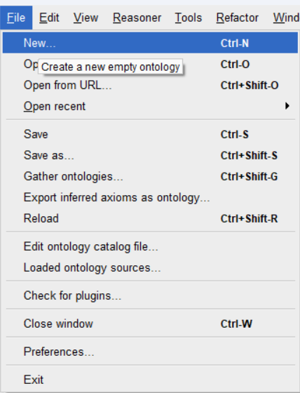
Рисунок 1 — Создание новой онтологии
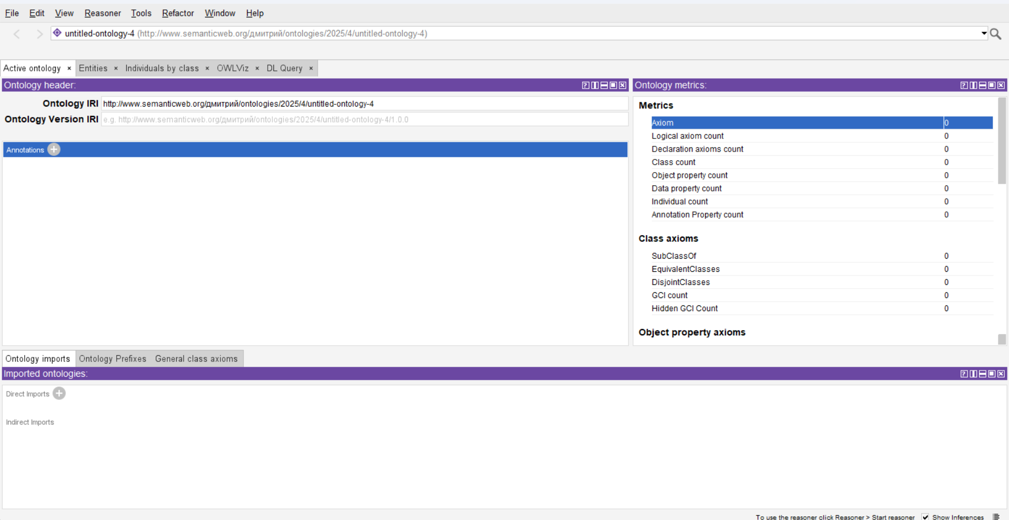
Рисунок 2 — Вкладка Active Ontology

2.2. Определение классов(Concepts)
Следующим этапом является определение классов, которые будут представлять основные понятия и категории библиографической предметной области.
Переход на вкладку "Classes": В центральной части рабочего окна нужно выбрать вкладку "Classes". В левой части этой вкладки отображается иерархия классов. По умолчанию виден только корневой класс owl:Thing, который является родителем для всех других классов в онтологии OWL (см. Рисунок 3).
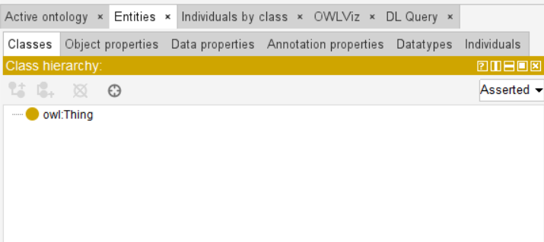
Рисунок 3 — Вкладка Classes
Создание основных классов предметной области: Для добавления нового класса в иерархию нужно выбрать класс-родитель (изначально это owl:Thing) и нажать на кнопку с символом "+" (Add subclass) рядом с ним (см. Рисунок 4). Далее вводится имя нового класса, например, Document. Повторим эту операцию для создания других ключевых классов библиографической предметной области, таких как Person, Organization, Subject, Format, Event (см. Рисунок 5).
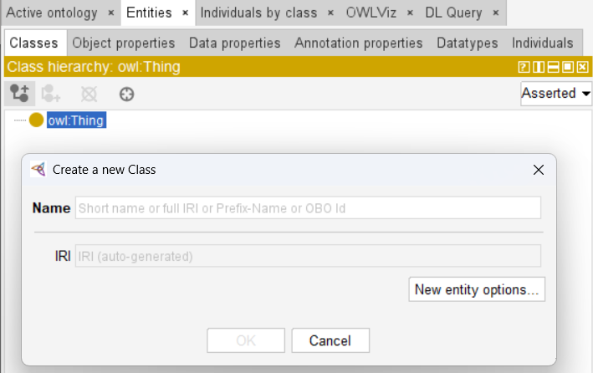
Рисунок 4 — Создание основных классов

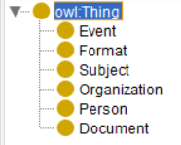
Рисунок 5 — Результат создания основных классов
Создание подклассов для детализации: Для более точного моделирования можно создавать подклассы, представляющие более специфичные понятия. Например, чтобы определить различные типы документов, необходимо выберите класс Document в иерархии и нажать кнопку "+" (Add subclass). Введится имя подкласса, например, Book. Аналогично создаются подклассы Article, ConferencePaper и другие (см. Рисунок 6).
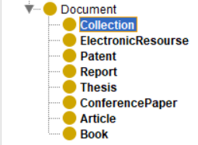
Рисунок 6 — Создание подклассов
Результатом этого этапа является структурированная иерархия классов, которая служит основой для описания всех сущностей.

2.3. Определение свойств (Properties)

Свойства используются для описания характеристик классов и установления связей между экземплярами. В Protégé свойства делятся на атрибутивные (Data Properties) и объектные (Object Properties).
Атрибутивные свойства связывают экземпляры классов со значениями базовых типов данных, таких как строки, числа, булевы значения или даты.
Переход на вкладку "Data Properties": В левой боковой панели Protégé необходимо выбрать вкладку "Data Properties". По умолчанию там присутствует стандартное свойство owl:topDataProperty (см. Рисунок 7).
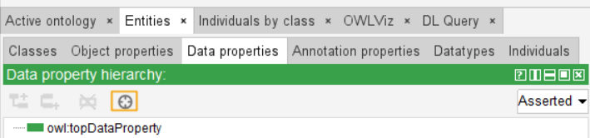
Рисунок 7 — Data Properties
Создание нового атрибутивного свойства: Нужно нажать на кнопку с символом "+" в панели инструментов вкладки "Data Properties". Вводится имя нового свойства, например, title. Повторим эту операцию для добавления других необходимых атрибутов, таких как publicationDate, ISBN(International Standard Book Number), language, description, pageCount (см. Рисунок 8).
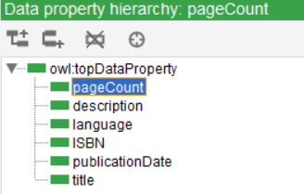
Рисунок 8 — Создание атрибутивных свойств
Настройка домена (Domain): Для каждого созданного свойства необходимо указать, к каким классам оно может применяться. В правой панели окна находится раздел "Domains". Нажмите кнопку "+" (Add domain). В открывшемся диалоговом окне вводится имя класса (например, Document) и выбирается из списка. Аналогично настраиваются домены для остальных атрибутивных свойств (см. Рисунок 9, 10).
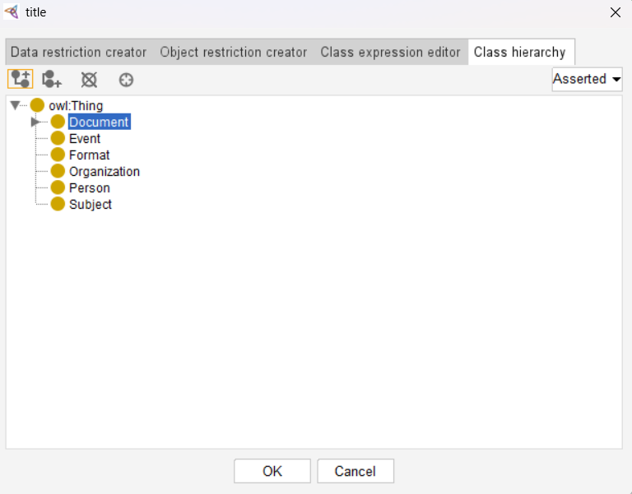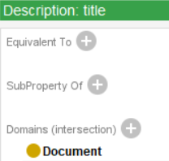
Рисунок 9, 10 — Настройка домена
Настройка диапазона (Range): Для каждого свойства также указывается тип данных его значения. В правой панели выбранного свойства есть раздел "Ranges". Необходимо нажать на кнопку "+" (Add range). В открывшемся диалоговом окне выбирается необходимый тип данных из списка стандартных XML Schema Datatypes (префикс xsd:) (см. Рисунок 11, 12).
Таким образом, определены характеристики, которые будут описывать экземпляры классов с использованием базовых типов данных.

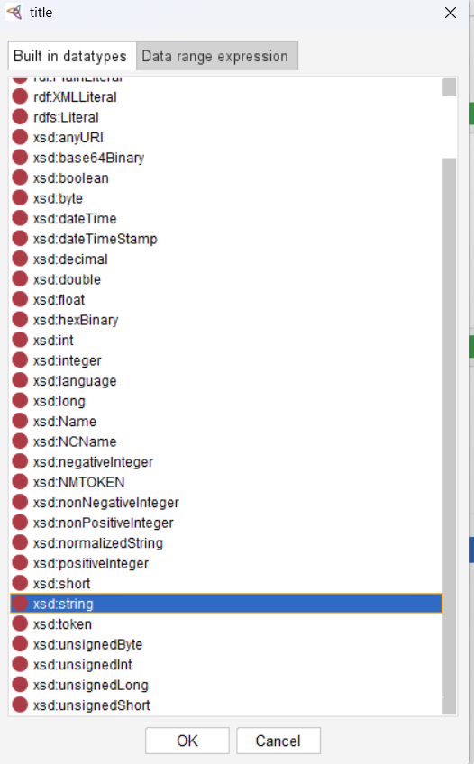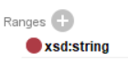
Рисунок 11, 12 — Типы данных
Объектные свойства используются для моделирования отношений или связей между экземплярами классов.
Переход на вкладку "Object Properties": В левой боковой панели необходимо выбрать вкладку "Object Properties". По умолчанию там присутствует стандартное свойство owl:topObjectProperty.
Создание нового объектного свойства: Необходимо нажать на кнопку с символом "+" в панели инструментов вкладки "Object Properties". Далее нужно ввести имя нового свойства, например, hasAuthor (см. Рисунок 13). Таким же образом создадим другие необходимые объектные свойства, такие как hasPublisher, hasSubject, hasFormat.
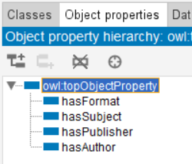
Рисунок 13 — Создание нового объектного свойства
Настройка домена (Domain): Для каждого объектного свойства нужно указать класс, от экземпляров которого может исходить данное отношение. Выберем свойство (например, hasAuthor). В правой панели в разделе "Domains" нужно нажать "+". В диалоге необходимо выбрать класс (например, Document) (см. Рисунок 14).
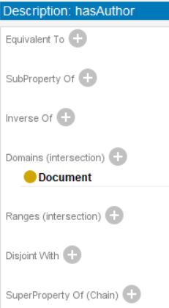
Рисунок 14 — Настройка домена объектного свойства
Настройка диапазона (Range): Указывается класс, к экземплярам которого может быть направлено данное отношение. В правой панели выбранного свойства в разделе "Ranges" нужно нажать "+". В диалоге выбирается класс (например, Person для свойства hasAuthor) (см. Рисунок 15).
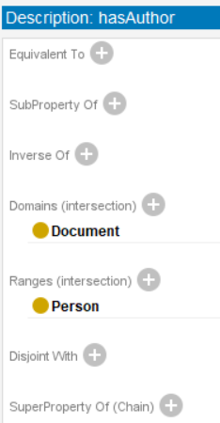
Рисунок 15 — Настройка диапазона
После выполнения этих шагов определены основные типы связей, которые могут существовать между сущностями в вашей библиографической онтологии.

2.4. Создание экземпляров (Individuals)
Экземпляры представляют собой конкретные объекты или сущности реального мира, которые являются членами определенных классов, определенных в онтологии.
Переход на вкладку "Individuals": В центральной части окна необходимо выбрать вкладку "Individuals".
Создание нового экземпляра: Нужно нажать на кнопку с символом "+" в панели инструментов вкладки "Individuals". Вводится имя нового экземпляра, которое должно быть уникальным в рамках онтологии (например, "SemanticWebBook") (см. Рисунок 16).

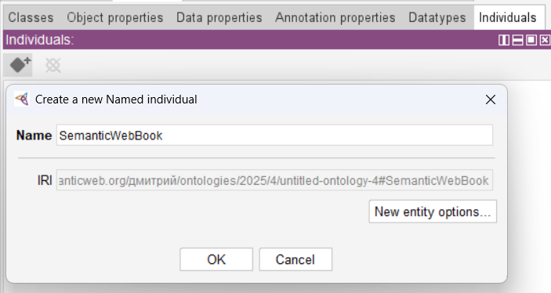
Рисунок 16 — Создание нового экземпляра
Присвоение класса (Type): После создания экземпляра необходимо указать, к какому классу он относится. Выбирается созданный экземпляр ("SemanticWebBook"). В правой панели находится раздел "Types". Необходимо нажать на кнопку "+" (Add type). В открывшемся диалоговом окне вводится имя класса (например, Book) (см. Рисунок 17). Теперь онтология знает, что "SemanticWebBook" является экземпляром класса Book.
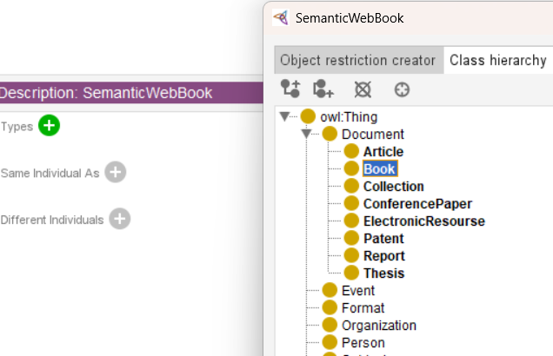
Рисунок 17 — Присвоение класса
Создание экземпляров других связанных сущностей: Аналогичным образом создайте экземпляры для других сущностей, которые будут связаны с книгой. Например, создадим экземпляр автора ("JohnSmith" типа Person), издательства ("AcademicPress" типа Organization), темы ("ComputerScience" типа Subject) и формата ("PDF" типа Format), присваивая им соответствующие классы на вкладке "Types" (см. Рисунок 18).
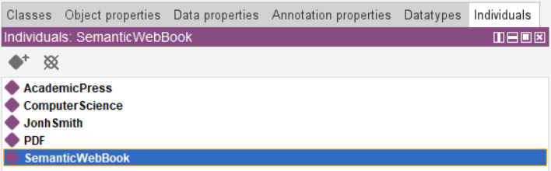
Рисунок 18 — Экземпляры сущностей
На этом этапе созданы основные сущности, которые будут использоваться для демонстрации структуры онтологии.

2.5. Заполнение атрибутов и связывание экземпляров
После создания экземпляров необходимо предоставить информацию об их характеристиках (атрибутах) и установить связи между ними согласно определенным ранее свойствам.
Выберите экземпляр для описания: В панели "Individuals" необходимо выбрать экземпляр, который нужно описать подробно (например, "SemanticWebBook").
Добавление атрибутов (Data Property Assertions): В правой панели найдите раздел "Data Property Assertions". Нажмите кнопку с символом "+" (Add data property assertion).
В открывшемся диалоговом окне выберите атрибутивное свойство из списка (например, title).
В поле значения введите соответствующее значение для этого атрибута ("Semantic Web Technologies"). Protégé автоматически определит тип данных, если он был указан в диапазоне свойства (см. Рисунок 19).
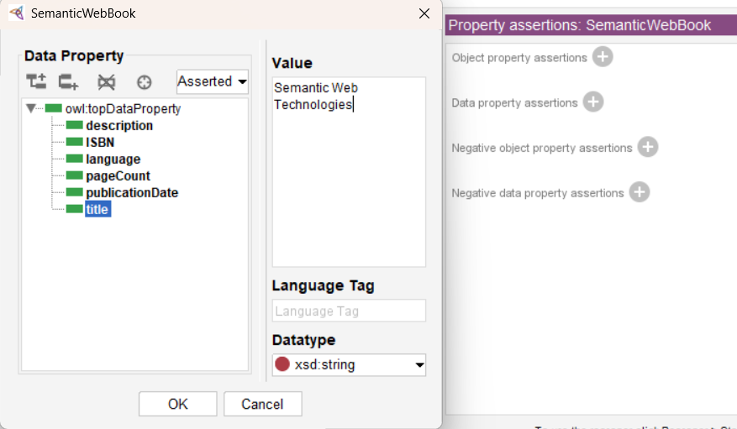
Рисунок 19 — Выбор экземпляра и добавление атрибутов
Повторите эту процедуру для заполнения всех атрибутов экземпляра "SemanticWebBook", таких как publicationDate, ISBN, language, description, pageCount, вводя соответствующие значения (см. Рисунок 20).
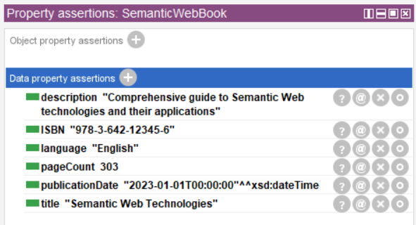
Рисунок 20 — Добавление атрибутов в SemanticWebBook
Установление связей (Object Property Assertions): В правой панели находится раздел "Object Property Assertions". Необходимо нажать на кнопку "+" (Add object property assertion).
В открывшемся диалоговом окне нужно выбрать объектное свойство из списка (например, hasAuthor). В поле значения выбирается или вводится имя экземпляра, с которым устанавливается данная связь (например, "JohnSmith"). Protégé предложит экземпляры, которые являются членами класса, указанного в диапазоне свойства hasAuthor (Person) (см. Рисунок 21).
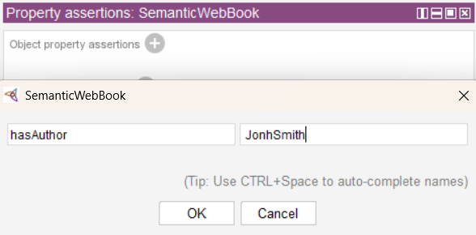
Рисунок 21 — Установка связей hasAuthor — JonhSmith
Повторим эту процедуру для установления всех необходимых связей экземпляра "SemanticWebBook" с другими экземплярами (см. Рисунок 22).
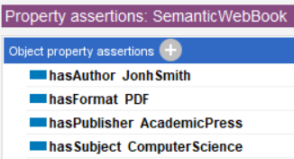
Рисунок 22 - Установка связей для SemanticWebBook
Теперь экземпляр "SemanticWebBook" полностью описан с использованием атрибутов и связан с другими соответствующими сущностями, демонстрируя структуру библиографических данных в онтологии.

2.6. Проверка и сохранение онтологии
Поcле создания основных элементов онтологии важно проверить ее на логическую согласованность и сохранить проделанную работу.
Запуск Reasoner (проверка согласованности): Protégé интегрируется с различными автоматическими системами (reasoners), такими как Pellet, HermiT, FaCT++. Эти системы способны проверять онтологию на наличие логических противоречий и выводить новую информацию на основе определенных аксиом. Если reasoner установлен и активирован, он начнет анализ. В случае отсутствия противоречий, reasoner сообщит, что онтология согласована. Если обнаружены ошибки, Protégé выделит проблемные места в иерархии классов или в описании экземпляров, требующие исправления (см. Рисунок 23).
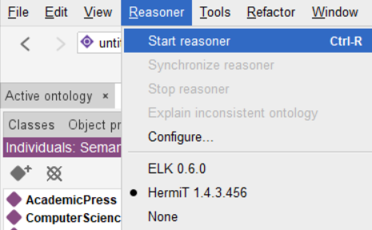
Рисунок 23 — Reasoner
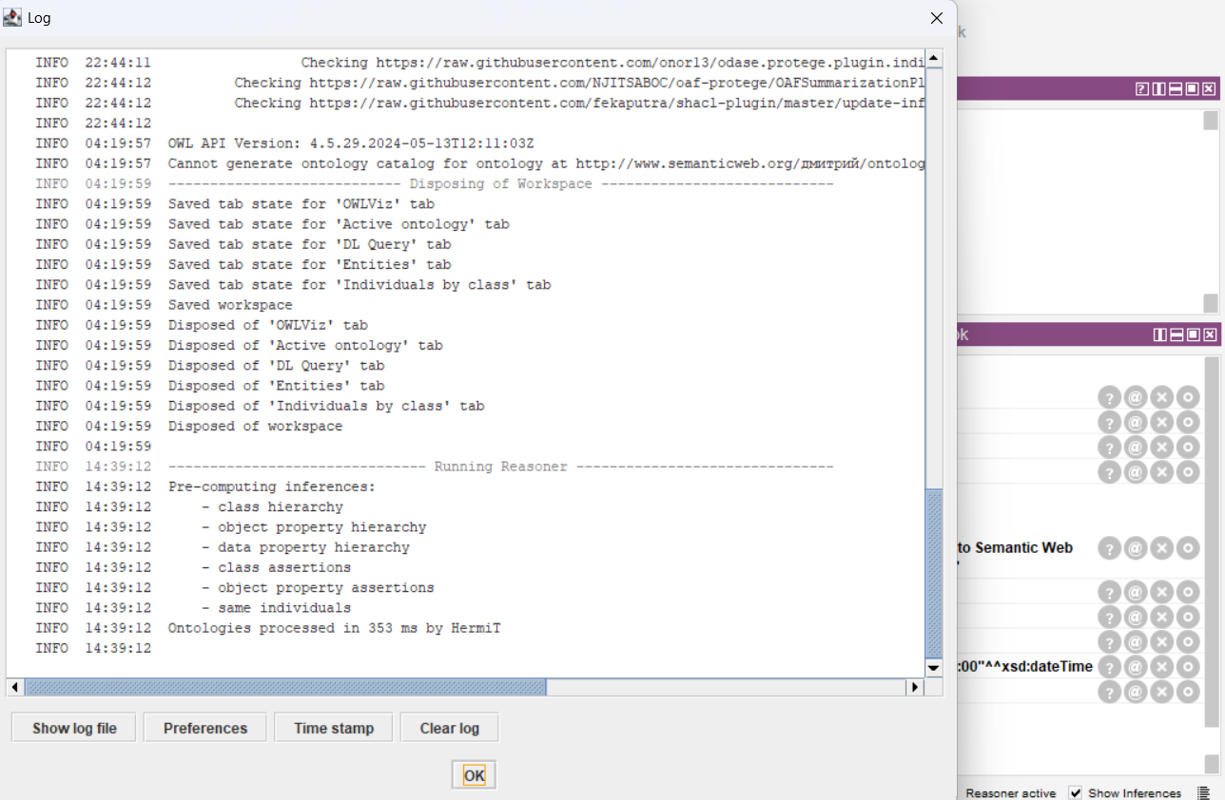
Рисунок 24 - Результат проверки согласованности
Сохранение онтологии: Чтобы сохранить все внесенные изменения, перейдите в меню File и выберите Save или Save As.... Рекомендуется использовать "Save As..." при первом сохранении или для сохранения различных версий. Убедитесь, что выбран правильный формат файла (соответствующий выбранному при создании проекта) и укажите место сохранения. Регулярное сохранение предотвратит потерю данных (см. Рисунок 25, 26, 27).
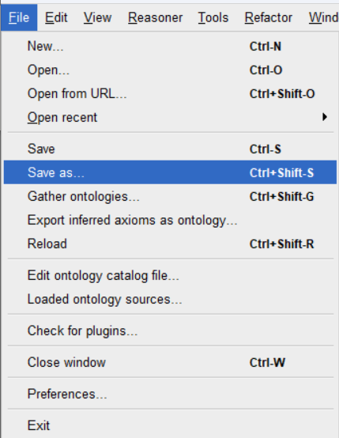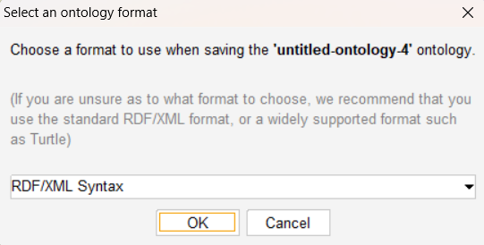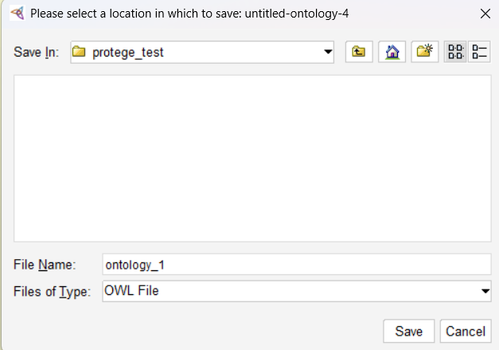

Рисунок 25, 26, 27 - Сохранение онтологии
Таким образом, разработанная в среде Protégé онтологическая модель библиографической предметной области служит основой для создания прототипа системы «Семантическая библиотека по программированию». Для детального описания требований к данному прототипу, его функций, структуры и условий реализации, разработано Техническое задание в соответствии с требованиями государственного стандарта ГОСТ 19.201-78 «Техническое задание. Требования к содержанию и оформлению». Данный документ, представленный в Приложении А, является ключевым этапом перехода от теоретического моделирования к практической разработке программной системы.

ЗАКЛЮЧЕНИЕ
В рамках данной курсовой работы была успешно достигнута поставленная цель – разработка технического задания на создание прототипа системы «Семантическая библиотека по программированию». Достижение этой цели стало возможным благодаря последовательному решению комплекса взаимосвязанных задач.
На теоретическом этапе были исследованы современные форматы представления библиографической информации, классифицированы и проанализированы типы онтологий в СЭБ, изучены существующие онтологии и обзор ключевых методологий их разработки. Полученные знания сформировали теоретическую базу для практической части.
Практическая часть работы выполнена в соответствии с принципами методологии RAPID. В среде Protégé была спроектирована и реализована базовая библиографическая онтология для предметной области программирования, включающая классы, свойства и экземпляры. Разработанная онтологическая модель стала фундаментом для дальнейшего проектирования. На основе разработанной онтологической модели было составлено Техническое задание на создание прототипа системы, оформленное по ГОСТ 19.201-78 и содержащее детальные требования к его реализации.
Все задачи, поставленные во введении – исследование форматов, классификация и анализ онтологий, выбор методологии и проектирование онтологии, разработка технического задания на прототип – успешно решены.
Практическая значимость работы заключается в разработке онтологической модели и Технического задания, которые могут служить отправной точкой для создания реальной системы семантической электронной библиотеки. Создание и внедрение таких систем, основанных на семантических технологиях и онтологиях, является важным направлением развития корпоративных информационных систем (КИС), позволяя более эффективно управлять знаниями и предоставлять интеллектуальный доступ к информационным ресурсам в рамках организации.
Перспективы дальнейшего развития включают непосредственную разработку программного прототипа системы на основе созданного Технического задания, расширение онтологии и исследование возможностей интеграции с реальными источниками данных и реализации продвинутых семантических сервисов в контексте развития КИС.

СПИСОК ИСПОЛЬЗОВАННЫХ ИСТОЧНИКОВ
- ГОСТ 19.201-78 Единая система программной документации. Техническое задание. Требования к содержанию и оформлению [Электронный ресурс]. – Введ. 1980–01–01. – URL: https://cs-garant.ru/files/Zakonodatelnye_akty/ГОСТ%2019.201-78.pdf;
- Ле Хоай, А.Ф., Тузовский, А.Ф. Использование онтологии в электронных библиотеках // КиберЛенинка. — 2018. — URL: https://cyberleninka.ru/article/n/ispolzovanie-ontologii-v-elektronnyh-bibliotekah/viewer;
- Dublin Core Metadata Initiative [Электронный ресурс]: офиц. сайт. – URL: https://www.dublincore.org/;
- OntoWiki: A Semantic Wiki for Collaborative Knowledge Engineering [Электронный ресурс]. — URL: https://aksw.org/Projects/OntoWiki;
- DBpedia [Электронный ресурс]. — URL: https://www.dbpedia.org;
- Programming Languages Ontology [Электронный ресурс]. — URL: https://github.com/ruhigit/Programming_Languages_Ontology;
- Ивлиева, В. О., Вагарина, Н. С., Портнова, В. С. Обзор и анализ ошибок построения понятийных карт / В. О. Ивлиева, Н. С. Вагарина, В. С. Портнова [Текст] // сборник материалов XX международной научно-практической конференции «Проблемы управления в социально-экономических и технических системах». — Саратов:, 2024 — С.389-393.
- Ле Хоай, А.Ф., Тузовский, А.Ф. Использование онтологии в электронных библиотеках // КиберЛенинка. — 2018. — URL: https://cyberleninka.ru/article/n/ispolzovanie-ontologii-v-elektronnyh-bibliotekah;
- FOAF Vocabulary Specification [Электронный ресурс]. — URL: http://xmlns.com/foaf/spec/;
- Лаврищева, Е.М., Карпов, Л.Е., Томилин, А.Н. Семантические ресурсы для разработки онтологии научной и инженерной предметных областей // Научный сервис в сети Интернет: труды XVIII Всероссийской научной конференции (19-24 сентября 2016 г., Новороссийск). — М.: ИПМ им. М.В. Келдыша, 2016. — С. 223-239. — URL: https://keldysh.ru/abrau/2016/16.pdf;
- MIT Search: Ontology [Электронный ресурс]. — URL: https://www.mit.edu/search/?q=ontology#gsc.tab=0&gsc.q=ontology&gsc.page=1;
- Bibliographic Ontology BIBO [Электронный ресурс]. — URL: https://github.com/structureddynamics/Bibliographic-Ontology-BIBO;
- Naskar, D., & Dutta, B. Ontology Libraries: A Study from Ontofier and Ontologist Perspectives [Электронный ресурс]. — URL: https://hal.univ-lille.fr/hal-01398427/file/ETD_2016-1.pdf;

ПРИЛОЖЕНИЕ А
ТЕХНИЧЕСКОЕ ЗАДАНИЕ
на разработку электронной семантической библиотеки по программированию
ВВЕДЕНИЕ
Данное техническое задание (ТЗ) определяет требования к разработке электронной семантической библиотеки по программированию. Разрабатываемая система представляет собой специализированную информационную систему, предназначенную для сбора, хранения, организации, поиска и предоставления доступа к библиографической информации и электронным ресурсам по предметной области программирования с использованием семантических технологий. Система ориентирована на применение в образовательных и научных учреждениях для поддержки учебной и исследовательской деятельности.
1. Назначение разработки
1.1. Функциональное назначение
Система предназначена для выполнения следующих основных функций:
а) Создание и управление хранилищем библиографической информации и электронных ресурсов по программированию, организацию данных на основе разработанной библиографической онтологии предметной области;
б) Система должна осуществлять расширенный семантический поиск по атрибутам, связям и содержимому ресурсов с использованием онтологии и предоставлять различные способы навигации по информационным ресурсам, такие как поиск, фасетная навигация и навигация по онтологической структуре.
в) Система должна отображать детальную информацию о библиографических ресурсах и связанных сущностях онтологии, а также предоставлять возможность добавления, редактирования и удаления информации о библиографических ресурсах и экземплярах онтологии.
1.2. Эксплуатационное назначение
Систему предполагается использовать в качестве специализированной электронной библиотеки, обеспечивающей интеллектуальный доступ к информационным ресурсам по программированию для студентов, преподавателей, исследователей и других заинтересованных пользователей. Эксплуатация системы направлена на повышение эффективности поиска и использования учебных и научных материалов.
2. Требования к программе
2.1. Требования к функциональным характеристикам
Система должна обеспечивать реализацию следующих ключевых функциональных требований:
а) Модуль управления онтологией должен обеспечивать загрузку, хранение и использование разработанной библиографической онтологии, а также, возможно, базовые функции просмотра структуры онтологии (классов, свойств);
б) Модуль управления ресурсами и метаданными должен позволять добавление новых библиографических записей (включая загрузку электронных файлов ресурсов, если применимо), автоматическое или полуавтоматическое извлечение и аннотирование метаданных на основе онтологии, редактирование и удаление библиографических записей, а также связывание записей с экземплярами онтологии (авторами, темами, издательствами и т.д.);
в) Модуль поиска и навигации должен обеспечивать полнотекстовый поиск по содержимому ресурсов (если применимо), семантический поиск, учитывающий отношения онтологии, фасетный поиск по атрибутам библиографических записей (автор, год, тема и т.п.), а также навигацию по иерархии классов и связям онтологии;
г) Реализация базовых рекомендательных функций. Модуль представления информации должен отображать результаты поиска с релевантной метаинформацией, предоставлять детальную информацию о выбранном ресурсе или сущности онтологии и визуализировать связи между сущностями (например, в виде графового представления);
д) Модуль управления пользователями и доступом, включающий регистрацию и аутентификацию пользователей, а также разграничение прав доступа к различным функциям и ресурсам.
2.2. Требования к надежности
Система должна обеспечивать корректное хранение и целостность библиографических данных и онтологии, устойчивое функционирование при типовых нагрузках, а также обработку ошибок ввода данных пользователем и ошибок при работе с внешними ресурсами.
2.3. Условия эксплуатации
Система предполагается к развертыванию и эксплуатации на сервере или персональном компьютере для локального использования. Взаимодействие с системой осуществляется через веб-интерфейс с использованием стандартного веб-браузера. Для работы системы требуется наличие установленного и настроенного серверного программного обеспечения, включающего операционную систему, веб-сервер, систему управления базами данных и среду исполнения разработанного ПО.
2.4. Требования к составу и параметрам технических средств
Для функционирования системы потребуется сервер и клиентские места (персональные компьютеры) с установленным веб-браузером.
2.5. Требования к информационной и программной совместимости
Система должна работать с разработанной онтологией в форматах OWL/RDF или Turtle. Она должна обеспечивать возможность импорта/экспорта библиографических данных в различных форматах. Взаимодействие компонентов системы должно осуществляться через стандартизированные интерфейсы (API).
2.6. Специальные требования
К специальным требованиям относятся обеспечение удобного и интуитивно понятного пользовательского интерфейса и возможность легкого масштабирования хранилища данных (библиографических записей и онтологии).
3. Стадии и этапы разработки
Разработка системы включает следующие основные стадии и этапы:
Стадия 1. Исследование и анализ требований: включает изучение предметной области "Программирование" и требований к библиографическим системам, анализ существующих форматов библиографической информации, исследование типов и существующих примеров онтологий для СЭБ, выбор и обоснование методологии разработки;
Стадия 2. Проектирование: включает разработку архитектуры системы, проектирование библиографической онтологии, проектирование структуры базы данных (если используется) и проектирование пользовательского интерфейса;
Стадия 3. Реализация: включает разработку онтологии в выбранном инструменте (Protégé), программирование серверной части системы (бэкенд) и клиентской части системы (фронтенд), интеграцию компонентов системы (модуль работы с онтологией, база данных, пользовательский интерфейс), а также наполнение системы тестовыми данными;
Стадия 4. Тестирование: включает модульное, интеграционное тестирование, тестирование функциональных требований и тестирование на соответствие ТЗ.

